Получение восстановленных форм фторзамещенных фталоцианинов меди(II) с различной степенью фторирования и изучение их структуры, а также оптических и магнитных свойств
Иванов Т.Э.¹, Романенко Н.Р.², Фараонов М.А.², Конарев Д.В.²
Студент, 4 курс специалитета
¹Московский государственный университет имени М.В. Ломоносова, факультет фундаментальной физико-химической инженерии, Москва, Россия
²Федеральный исследовательский центр проблем химической физики и медицинской химии РАН, Черноголовка, Россия
E-mail: ivanovte@my.msu.ru
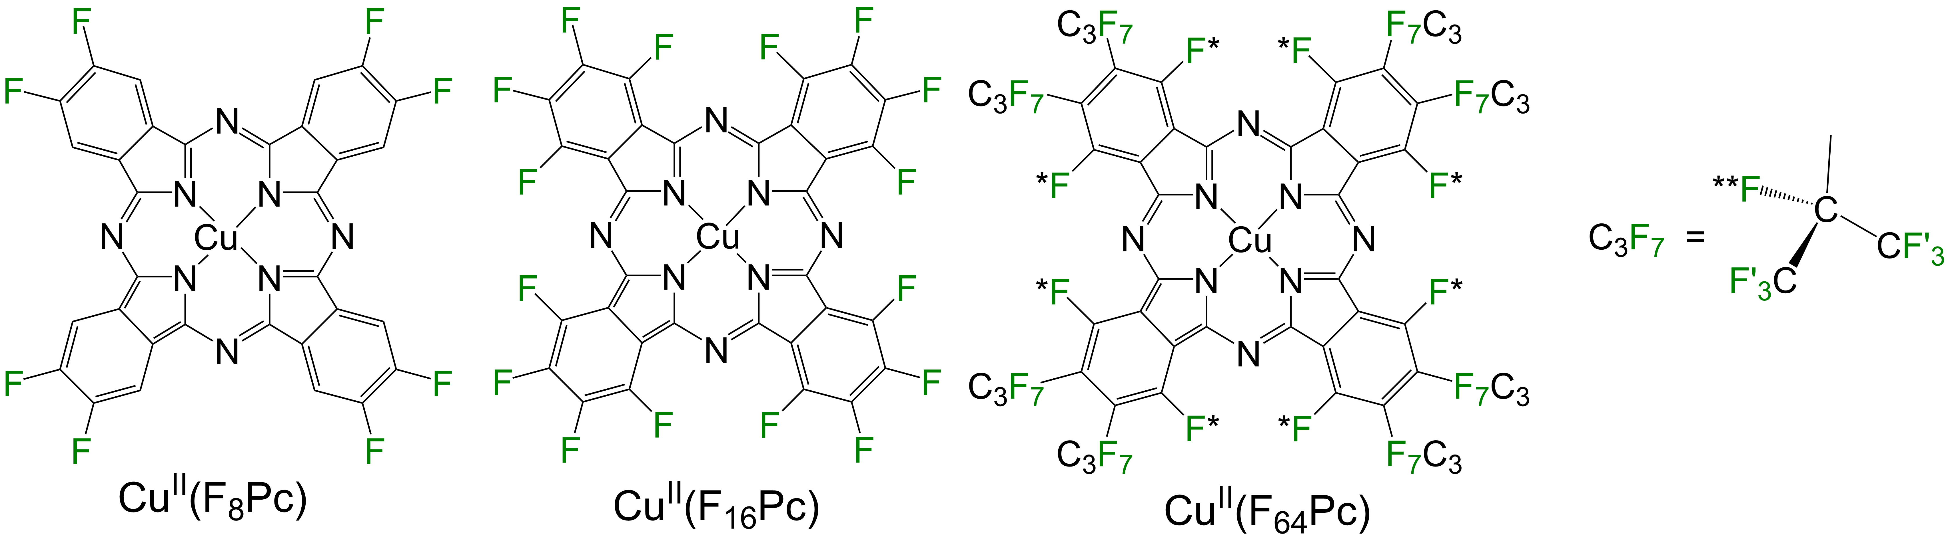
Фталоцианины (Pc) — это группа макрогетероциклических соединений, открытых в прошлом столетии и изначально нашедших свое применение в качестве промышленных красителей. Однако, в настоящее время, фталоцианины привлекают внимание ученых как компоненты для создания различных функциональных устройств (датчики, сенсоры, сенсибилизаторы и т.д.). Одной из самых привлекательных особенностей фталоцианинов является наличие возможности тонкой настройки их свойств за счет многообразия стратегий модификации структуры макроциклов (замена перифирических и аксиальных лигандов, центральных атомов металла и т.д.). Кроме того, регулировать свойства Pc можно путем окисления макроциклов или же их восстановлением, что приводит к возникновению делокализованного по макроциклу электрона. Данный электрон может участвовать в магнитном упорядочении спинов системы или реализовывать проводимость, что обеспечивает появление уникальных свойств восстановленных макроциклов относительно нейтральных.
Рис. 1. Молекулярная структура макроциклов фталоцианинов меди (II) с различной степенью фторирования.

В ходе данной работы нами были изучены процессы восстановления Cu^{II}(F_{x}Pc) (x=8, 16, 64) (рис. 1) до моно- и дианионного состояния с последующим образованием солей на их основе. В результате в виде монокристаллов была получена серия комплексов на основе парамагнитных [Cu^{II}(F_{x}Pc^{•3−})]⁻ и [Cu^{II}(F_{x}Pc⁴⁻)]^{2 –} анионов[1].
Это позволило нам изучить и сравнить влияние степени восстановления макроциклов на молекулярную структуру, оптические и магнитные свойства фторированных фталоцианинов меди(II) (частично или полностью замещенных фтором, а также объемными, чрезвычайно электроноакцепторными перфторизопропильными группами (C₃F₇)). Восстановление в основном протекало по макроциклу с образованием [Cu^{II}(F_{x}Pc^{•3−})]⁻ и [Cu^{II}(F_{x}Pc⁴⁻)]^{2–} анионов с одним или двумя парамагнитными центрами соответственно.
Работа выполнена при поддержке Российского научного фонда (проект № 21-73-10207). Исследование оптических свойств соединений частично поддержано Министерством науки и высшего образования РФ (регистрационный номер 124013100858-3).
Литература
1. Effect of Reduction on the Molecular Structure and Optical and Magnetic Properties of Fluorinated Copper(II) Phthalocyanines. Dalton Trans. 2020. Vol. 49 (46), P. 16821–16829.

